# Bài 4: ĐƯỜNG VUÔNG GÓC VÀ ĐƯỜNG XIÊN

# MỤC TIÊU:

**1. Về kiến thức**: Sau khi học xong bài này, Hs sẽ: *(Yêu cầu cần đạt trong chương trình GDPT 2018)*

* Nhận biết được đường vuông góc và đường xiên.
* Nhận biết được khoảng cách từ một điểm đến một đường thẳng.

# Giải thích được quan hệ giữa đường vuông góc và đường xiên dựa trên mối quan hệ giữa cạch và góc đối trong tam giác

**2. Về năng lực - Phẩm chất**

NL sử dụng

# ngôn ngữ

|  |  |  |  |  |
| --- | --- | --- | --- | --- |
| **Thành tố cấu trúc** | **Tiêu chuẩn** | | **Tiêu chí** | **Minh chứng.** |
| NL sử dụng  ngôn ngữ | Ngôn ngữ  toán học | | + Phát biểu khái niệm đường vuông góc, đường xiên  + Nêu định lí so sánh đường vuông góc, đường xiên | + các định nghĩa,  khái niệm sgk. |
| NL mô hình hóa | Thiết lập mô hình toán học từ mô hình thực tế. | | + Nhận diện và đơn giản hóa các thông tin được cho.  + Diễn đạt và biểu diễn mô hình thực tế thành mô hình toán học.  + Giải quyết được những vấn đề toán học trong mô  hình được thiết lập. | + Các ví dụ bài học.  + Các bài tập sgk. |
| NL tư duy | Tư duy lập luận logic | | + Nhận biết được đường vuông góc, đường xiên trong hình vẽ và trên thực tế.  + So sánh được đường vuông góc, đường xiên | + Các bài luyện tập và bài tập sgk. |
| NL sử dụng công cụ vẽ | Vẽ hình | | + Các thao tác sử dụng công cụ vẽ để vẽ hình | + Vẽ đường vuông góc, đường xiên |
| NL giải  quyết vấn đề | Giải toán  thực tế | | + Giải các dạng toán thực tế liên quan đến đường  vuông góc, đường xiên | + Bài toán mở đầu  + Bài tập sgk. |
| *PC trách nhiệm,*  *chăm chỉ* | | Nghiêm túc thực hiện các nhiệm vụ được giao đúng tiến độ quy định | | |
| *PC trung thực* | | Thành thật trong việc thu thập các tài liệu, viết báo cáo và các bài tập. | | |
| *PC yêu nước* | | Nhận biết vẻ đẹp của toán học và yêu quý các công trình kiến trúc cổ. | | |

**THIẾT BỊ DẠY HỌC VÀ HỌC LIỆU:**

**2. Năng lực**

NL sử dụng công cụ vẽ: Vẽ đường vuông góc, đường xiên

NL giải quyết vấn đề: + Giải các dạng toán thực tế liên quan đến đường vuông góc, đường xiên

NL tư duy:

+ Nhận biết được đường vuông góc, đường xiên trong hình vẽ và trên thực tế.

+ So sánh được đường vuông góc, đường xiên

NL mô hình hóa:

+ Nhận diện và đơn giản hóa các thông tin được cho.

+ Diễn đạt và biểu diễn mô hình thực tế thành mô hình toán học.

+ Giải quyết được những vấn đề toán học trong mô

hình được thiết lập.

NL sử dụng ngôn ngữ:

+ Phát biểu khái niệm đường vuông góc, đường xiên

+ Nêu định lí so sánh đường vuông góc, đường xiên

**3. Phẩm chất**

- *PC trách nhiệm, chăm chỉ* Nghiêm túc thực hiện các nhiệm vụ được giao đúng tiến độ quy định

- *PC trung thực* Thành thật trong việc thu thập các tài liệu, viết báo cáo và các bài tập.

- *PC yêu nước* Nhận biết vẻ đẹp của toán học và yêu quý các công trình kiến trúc cổ.

**II. THIẾT BỊ DẠY HỌC VÀ HỌC LIỆU:**

1. Về phía Gv: Thước thẳng có chia khoảng, bảng phụ ghi bài tập, tranh ảnh có liên quan, sách giáo khoa, bài soạn.
2. Về phía Hs: Dụng cụ học tập, sách giáo khoa, chuẩn bị bài trước khi đến lớp.

# TIẾN TRÌNH DẠY HỌC:

1. **Hoạt động 1. Mở đầu**
2. **Mục tiêu:** Hs phát hiện được đường vuông góc và đường xiên trong thực tế kiến trúc tạo nên vẻ đẹp hoàn hảo cũng như tạo nên một kì quan có một không hai trên thế giới.
3. 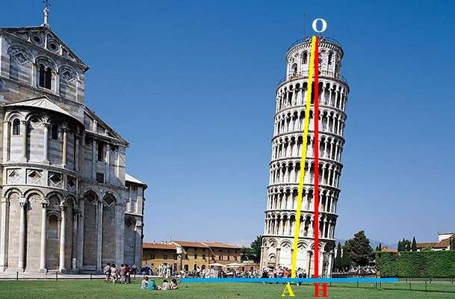**N ội dung**:

Tháp được xây dựng vào ngày 9 tháng 8 năm 1173 bởi thiết kế của hai nhà kiến trúc sư Mugahe và Borna Nasi người Australia dưới sự điều khiển của Bonanno Pisano.

Ban đầu khi mới xây dựng tháp vẫn có dáng thẳng đứng.

Tuy nhiên khi xây dựng hoàn thành đến tầng thứ 3, các nhà xây dựng mới phát hiện ra móng tháp không được đào sâu, tầng móng dưới đất nông (bởi toàn bộ thành Pisa được xây dựng trên nền một con sông đã được san lấp đầy đất), nên thân tháp dần dần bắt đầu nghiêng.

Kiến trúc sư phụ trách xây dựng đành tháp hạ lệnh nâng phần lún của tháp để giữ tháp được cân bằng. Kết quả là tháp lại càng lún sâu hơn cuối cùng đành phải cho dừng thi công.

Cho đến gần 1 thế kỷ sau, kiến trúc sư Giovanni di Simone mới đảm nhiệm thi công tiếp công trình này. Trải qua gần 200 năm xây dựng, mãi đến năm 1350 tháp mới được hoàn thiện

Năm 1987,**Tháp nghiêng Pisa** được phong tặng là 1 di sản thế giới của quần thể Campo dei Miracoli cùng với thánh đường, nhà thờ và nghĩa trang bên cạnh.

* Tình huống mở đầu: Dây dọi OH hay trục của tháp nghiêng OA vuông góc với đường thẳng d (biểu diễn mặt đất?

1. **Sản phẩm:**

* Hs nêu được một số dự đoán về tình huống mở đầu.

1. **T ổ chức thực hiện:**

*Giao nhiệm vụ học tập*: Giao nhiệm vụ cho Hs đọc và thực hiện nội dung phần mở đầu.

*Thực hiện nhiệm vụ*: Hs đọc và thực hiện nhiệm vụ.

*Báo cáo kết quả*: Hs báo cáo kết quả bằng bảng nhóm

*Kết luận/nhận định*: Gv nhận xét và dẫn dắt vào bài mới

# Hoạt động 2: Hình thành kiến thức mới

**Hoạt động 2.1: Quan hệ giữa cạnh và góc trong một tam giác.**

1. **Mục tiêu:** Hs nhận biết mối quan hệ giữa cạnh và góc đối diện trong một tam giác. Xác định và so sánh các cạnh và các góc dựa vào quan hệ giữa cạnh góc trong tam giác.
2. **N ội dung:**

* Tìm hiểu mối quan hệ giữa cạnh và góc đối diện trong một tam giác

1. **Sản phẩm:**

* Hs nêu được định lí về mối quan hệ giữa cạnh và góc đối diện trong một tam giác
* Hs so sánh được các cạnh và các góc dựa vào quan hệ giữa cạnh góc trong tam giác

nên cạnh đối diện với góc vuông BC là cạnh lớn nhất.

HĐKP 1

+ AB < AC < BC

+ c < b < a

+ Cạnh nhỏ đối diện với góc nhỏ

Trong một tam giác, đổi diện với góc lớn hơn là cạnh lớn hơn và ngược lại. Đối diện với cạnh lơn hơn là góc lớn hơn

Ví dụ 1: sgk

Thực hành 1:

1. Sắp xếp theo thứ tự từ nhỏ đến lớn số đo các góc của tam giác PQR trong Hình 3a
2. Sắp xếp theo thứ tự từ nhỏ đến lớn độ dài các cạnh của tam giác ABC trong Hình 3b

Vận dụng 1:

1. Trong tam giác tù DEF, góc tù 𝐹^ là góc lớn nhất nên cạnh đối diện với góc tù DE là cạnh lớn nhất.

Trong tam giác vuông ABC, góc vuông 𝐴^ là góc lớn nhất

1. **T ổ chức thực hiện:**

* *Giao nhiệm vụ học tập*:

+ Giao nhiệm vụ cho Hs cặp đôi thảo luận thực hiện  từ đó phát biểu định lí về quan hệ giữa góc và cạnh trong tam giác.

+ Giao nhiệm vụ cho Hs đọc hiểu ví dụ 1, thảo luận nhóm trả lời phần thực hành 1 (nửa lớp làm câu a, nửa lớp làm câu b) và cặp đôi thảo luận trả lời phần vận dụng 1.

* *Thực hiện nhiệm vụ*:

+ Hs nhóm thảo luận thực hiện  nhận biết quan hệ giữa góc và cạnh trong tam giác. (Gv có thể gợi ý: *nhận xét về quan hệ giữa cạnh và góc đối diện trong tam giác)*

+ Hs đọc hiểu ví dụ 1, thảo luận nhóm trả lời phần thực hành 1 và vận dụng 1.

* *Báo cáo kết quả*:

+ Hs đứng tại chỗ trả lời  và phát biểu định lí như sgk.

+ Hs báo cáo kết quả thảo luận phần thực hành 1 bằng bảng nhóm, đứng tại chỗ trả lời phần vận dụng 1.

+ Hs cả lớp nhận xét.

* *Kết luận/nhận định*:

+ Gv nhận xét, chốt lại kiến thức

**Hoạt động 2.2: Khái niệm đường vuông góc và đường xiên**

1. Mục tiêu: ghi nhớ và phát biểu được khái niệm đường vuông góc, đường xiên. Nhận biết được khái niệm khoảng cách từ một điểm đến một đường thẳng.
2. N ội dung:

* Tìm hiểu về đường vuông góc, đường xiên

1. Sản phẩm:

* Hs nhận biết và nêu được khái niệm đường vuông góc, đường xiên, khoảng cách từ một điểm đến một đường thẳng.

KPKT 2

Bằng phép đo cần thiết, ta thấy MH vuông góc với đường thẳng d

Từ một điểm M không nằm trên

đường thẳng d, kẻ một đường

thẳng vuông góc với d tại H, trên d lấy một điểm A không trùng với H. Khi đó:

* Đoạn thẳng MH gọi là *đoạn vuông góc* hay *đường vuông góc* kẻ từ điểm M đến đường thẳng d
* Đoạn thẳng MA gọi là một *đường xiên* kẻ tù điểm M đến đường thẳng d

Độ dài đoạn MH được gọi là **khoảng cách** từ điểm M đến đt d

1. T ổ chức thực hiện:

*\*Giao nhiệm vụ học tập*:

+ Giao nhiệm vụ cho Hs cặp đôi thực hiện đọc hiểu nội dung sgk về khái niệm đường vuông góc, đường xiên và khoảng cách từ một điểm đến một đường thẳng

*Thực hiện nhiệm vụ*:

+ Hs thảo luận , đọc hiểu nội dung sgk về khái niệm đường vuông góc, đường xiên và khoảng cách từ một điểm đến một đường thẳng

* *Báo cáo kết quả*:

+ Hs đứng tại chỗ trả lời  và phát biểu các khái niệm như sgk.

+ Hs cả lớp nhận xét.

* *Kết luận/nhận định*:

+ Gv nhận xét, chốt lại kiến thức

**Hoạt động 2.3: Quan hệ giữa đường vuông góc và đường xiên**

1. Mục tiêu: Hs nhận biết và so sánh được quan hệ giữa đường vuông góc và đường xiên.
2. N ội dung:

* Tìm hiểu về quan hệ giữa đường vuông góc và đường xiên

1. Sản phẩm:

* Hs nhận biết và nêu được định lí về quan hệ giữa đường vuông góc và đường xiên
* Hs so sánh được đường vuông góc và đường xiên trong tình huống cụ thể.

KHKT 2

*Giải*:

a) Tam giác AHB vuông tại H nên cạnh AB đối diện với góc H là cạnh lớn nhất. Do đó 𝐴ˆ𝐻𝐵 > 𝐴ˆ𝐵𝐻

b) Vì 𝐴ˆ𝐻𝐵 > 𝐴ˆ𝐵𝐻 nên AB > AH

Trong số các đoạn thẳng nối từ một điểm ở ngoài một đường thẳng đến các điểm trên đường thẳng đó. Đường vuông góc luôn ngắn hơn tất cả các đường xiên



Thực hành 2:

Do các đoạn thẳng AB, AC, AE, AF là các đường xiên và AD là đường vuông góc nên AD là đường ngắn nhất

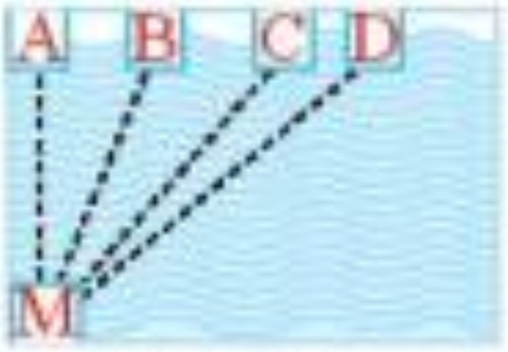

Vận dụng 2:

Do các đoạn thẳng MB, MC, MD là các đường xiên và MA là đường vuông góc nên MA là đường ngắn nhất.

d. Tổ chức thực hiện:

* *Giao nhiệm vụ học tập*:

+ Giao nhiệm vụ cho Hs quan sát hình vẽ và trả lời  . phát biểu định lí về quan hệ đường vuông góc, đường xiên.

+ Giao nhiệm vụ cho Hs tương tự ví dụ 2, thảo luận và trả lời thực hành 2 và vận dụng 2.

* *Thực hiện nhiệm vụ*:

+ Hs quan sát hình vẽ và trả lời  . đọc và ghi vở định lí về quan hệ đường vuông góc, đường xiên.

+ Hs tìm hiểu ví dụ 2, thảo luận và trả lời thực hành 2 và vận dụng 2.

* *Báo cáo kết quả*:

+ Hs đứng tại chỗ trả lời  và phát biểu định lí như sgk.

+ Hs đứng tại chỗ trả lời phần thực hành 2, vận dụng 2.

+ Hs cả lớp nhận xét.

* *Kết luận/nhận định*:

+ Gv nhận xét, chốt lại kiến thức

# Hoạt động 3 : Luyện tập

a Mục tiêu: Hs biết vận dụng các kiến thức đã học để giải các bài tập cụ thể.

b.Nội dung: bài tập sgk Bài 1, 2,3,4,5. (sgk trang 66)

cSản phẩm: Hs giải được các bài toán cơ bản trong sách giáo khoa.

dTổ chức thực hiện:

* *Giao nhiệm vụ học tập*:

+ Gv giao nhiệm vụ cho Hs/nhóm Hs đọc và làm các bài tập sgk

* *Thực hiện nhiệm vụ*:

+ Hs/nhóm Hs đọc và làm các bài tập.

+ Gv theo dõi và hướng dẫn/trợ giúp kịp thời

* *Báo cáo kết quả*:

+ Hs/nhóm Hs lên bảng trình bày kết quả bài tập

+ Hs cả lớp theo dõi và nhận xét.

* *Kết luận/nhận định*:

+ Gv nhận xét và lưu ý những sai sót (nếu có) sau mỗi bài

# 4.Hoạt động vận dụng

1. Mục tiêu: Hs được làm quen với việc ứng dụng kiến thức để giải quyết một số vấn đề thực tiễn liên quan đến kiến thức vừa học. Qua đó hình thành năng lực tư duy, giải quyết vấn đề thực tiễn gắn liền với kiến thức vừa học.
2. N ội dung: Hs đọc và giải các bài tập sgk
3. Sản phẩm: Hs vận dụng được các kiến thức đã học để giải quyết các yêu cầu Gv đặt ra.
4. T ổ chức thực hiện:

*Giao nhiệm vụ học tập*:

Gv giao nhiệm vụ cho Hs về nhà thực hiện nhiệm vụ sau:

+ NV: Tìm thêm các hình ảnh thực tế của đường xiên và đường vuông góc trong kiến trúc và đời sống như: Vì kèo nhà,

+ NV 2: Tìm hiểu và thực hiện giải các dạng toán sau:

Dạng 1: So sánh hai đường xiên hoặc hai hình chiếu.

Dạng 2: Quan hệ giữa đường vuông góc, đường xiên

* *Thực hiện nhiệm vụ*:

+ Hs thảo luận về cách thực hiện nhiệm vụ.

+ Gv theo dõi và hướng dẫn/trợ giúp kịp thời

* *Báo cáo kết quả*:

+ Hs/nhóm Hs lên bảng trình bày kết quả bài tập

+ Hs cả lớp theo dõi và nhận xét.

* *Kết luận/nhận định*:

+ Gv nhận xét và lưu ý những sai sót (nếu có) sau mỗi bài

Đáp án các bài tập trong sgk